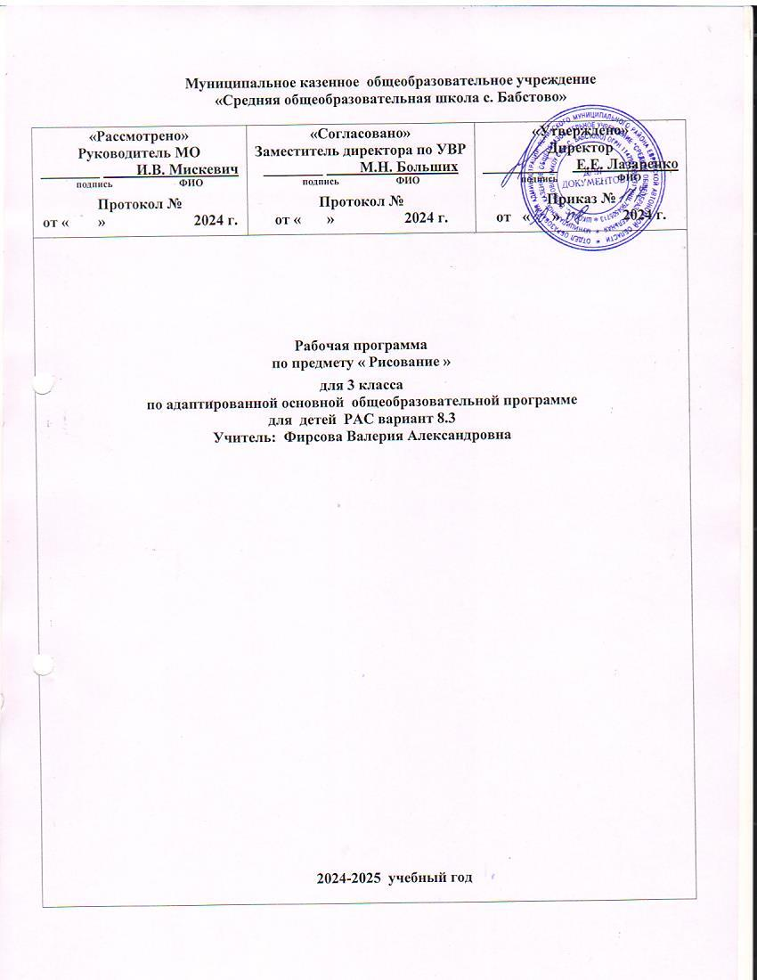**Муниципальное казенное общеобразовательное учреждение**

**«Средняя общеобразовательная школа с. Бабстово»**

|  |  |  |
| --- | --- | --- |
| **«Рассмотрено»**  **Руководитель МО**  **________ И.В. Мискевич**  **подпись ФИО**  **Протокол №**  **от « » 2024 г.** | **«Согласовано»**  **Заместитель директора по УВР**  **________ М.Н. Больших**  **подпись ФИО**  **Протокол №**  **от « » 2024 г.** | **«Утверждено»**  **Директор**  **__________ Е.Е. Лазаренко**  **подпись ФИО**  **Приказ №**  **от « » 2024 г.** |
| **Рабочая программа**  **по предмету « Рисование »**  **для 3 класса**  **по адаптированной основной общеобразовательной программе**  **для детей РАС вариант 8.3**  **Учитель: Фирсова Валерия Александровна**  **2024-2025 учебный год** | | |

**Пояснительная записка по предмету «Рисование»**

Рабочая программа по учебному предмету «Рисование» составлена для учащихся с расстройствами аутистического спектра (далее – РАС) на основе федерального государственного образовательного стандарта начального общего образования (далее - ФГОС НОО) обучающихся с ограниченными возможностями здоровья (далее – ОВЗ) и примерной адаптированной основной общеобразовательной программы (далее – АООП) начального общего образования обучающихся с расстройствами аутистического спектра.

**Общая характеристика учебного предмета «Рисование»**

Учебный предмет «Рисование» включен в образовательную область «Искусство». Он имеет важное коррекционно-развивающее значение, т.к. уроки рисования оказывают существенное воздействие на интеллектуальную, эмоциональную и двигательную сферы, способствуют формированию личности ребенка, воспитанию у него положительных навыков и привычек.

Основная **цель** предмета «Рисованиепроектирование коррекционно-развивающей психолого-педагогической работы, максимально обеспечивающей создание условий для коррекционно-развивающей работы по подготовке обучающихся с РАС к жизни в современном обществе и к переходу на следующую ступень получения образования .

**Задачи:**

•        воспитание интереса к изобразительному искусству;

•        раскрытие значения изобразительного искусства в жизни человека;

•        воспитание в детях эстетического чувства и понимания красоты окружающего мира;

•        обучение изобразительным техникам и приёмам с использованием различных материалов, инструментов и приспособлений;

•        совершенствования учащегося правильного восприятия формы, строения, величины, цвета предметов, их положения в пространстве, умения находить в изображаемом объекте существенные признаки, устанавливать сходство и различие между предметами;

•        формирование умения ориентироваться в задании, планировать художественные работы, последовательно выполнять рисунок; контролировать свои действия;

•        развитие ручной моторики; улучшения зрительно-двигательной и моторной координации путем использования вариативных и многократно повторяющихся действий с применением разнообразных технических приемов рисования;

•        развитие зрительной памяти, внимания, наблюдательности, образного мышления, представления и воображения.

Требования к контролю и оценке знаний определены двумя уровнями – в зависимости от индивидуальных особенностей, психофизических возможностей учащегося. Достаточный уровень предполагает овладение программным материалом по указанному перечню требований, минимальный уровень – предусматривает уменьшенный объём обязательных умений.

**Описание места учебного предмета в учебном плане**

В соответствии с индивидуальным учебным планом  по АООП обучения с РАС, на изучение учебного предмета «Рисование» в 3 классе отводится 17 часов (0,5 час в неделю, 34 учебные недели).

**Описание ценностных ориентиров содержания учебного предмета**

**Ценность жизни** – признание человеческой жизни и существования живого в природе в целом как величайшей ценности, как основы для подлинного экологического сознания.

**Ценность добра** – направленность человека на развитие и сохранение жизни, через сострадание и милосердие как проявление высшей человеческой способности - любви.

**Ценность природы** основывается на общечеловеческой ценности жизни, на осознании себя частью природного мира - частью живой и неживой природы. Любовь к природе означает прежде всего бережное отношение к ней как к среде обитания и выживания человека, а также переживание чувства красоты, гармонии, её совершенства, сохранение и приумножение её богатства.

**Ценность истины** – это ценность научного познания как части культуры человечества, разума, понимания сущности бытия, мироздания.

**Ценность семьи** как первой и самой значимой для развития ребёнка социальной и образовательной среды, обеспечивающей преемственность культурных традиций народов России от поколения к поколению и тем самым жизнеспособность российского общества.

**Ценность труда и творчества** как естественного условия человеческой жизни, состояния нормального человеческого существования.

**Ценность гражданственности** – осознание человеком себя как члена общества, народа, представителя страны и государства.

**Ценность патриотизма** - одно из проявлений духовной зрелости человека, выражающееся в любви к России, народу, малой родине, в осознанном желании служить Отечеству.

**Ценность человечества** - осознание человеком себя как части мирового сообщества, для существования и прогресса которого необходимы мир, сотрудничество народов и уважение к многообразию их культур.

**Ценность человека как разумного существа**, стремящегося к добру и самосовершенствованию, важность и необходимость соблюдения здорового образа жизни в единстве его составляющих: физическом, психическом и социально-нравственном здоровье.

**Ценность свободы** как свободы выбора человеком своих мыслей и поступков, но свободы, естественно ограниченной нормами, правилами, законами общества, членом которого всегда по всей социальной сути является человек.

**Ценность социальной солидарности**как признание прав и свобод человека, обладание чувствами справедливости, милосердия, чести, достоинства по отношению к себе и к другим людям.

**Планируемые результаты освоения программы**

Результаты освоения обучающихся с РАС АООП оцениваются как итоговые на момент завершения начального общего образования.

Освоение обучающимися АООП, которая создана на основе ФГОС НОО обучающихся с ОВЗ, предполагает достижение ими двух видов результатов: личностных и предметных.

В структуре планируемых результатов ведущее место принадлежит личностным результатам, поскольку именно они обеспечивают овладение комплексом социальных (жизненных) компетенций, необходимых для достижения основной цели современного образования — введения обучающихся с РАС в культуру, овладение ими социокультурным опытом.

**Личностные результаты** освоения учебного предмета в 3 классе включают индивидуально-личностные качества и социальные (жизненные) компетенции обучающегося, социально значимые ценностные установки, а именно:

1. чувство гордости за культуру и искусство Родины, своего города;
2. уважительное отношение к культуре и искусству других народов нашей страны и мира в целом;
3. формирование навыков работы с материалами и инструментами (карандаш, краски, кисточка, тампоны и трафареты);
4. формирование представления о ЗОЖ, элементарные гигиенические навыки, здоровьесберегающие моменты (пальчиковая гимнастика, гимнастика для глаз, физкультминутки);
5. формирование первоначальных эстетических потребностей, ценностей и чувств (категории: красиво – не красиво, аккуратно - неаккуратно);
6. развитие способности к эмоционально-ценностному отношению к искусству и окружающему миру;
7. формирование мотивации к творческому труду и обучению;
8. развитие воображения, желание и умение подходить к своей деятельности творчески;
9. формирование бережного отношения к материальным ценностям;
10. развитие положительных свойств и качеств личности;

**Предметные результаты**:

*Минимальный уровень*:

1. знать названия художественных материалов, инструментов и приспособлений; их свойств, назначения, правил хранения, обращения с ними и санитарно-гигиенических требований при работе с ними;
2. знать элементарные правила композиции, цветоведения, передачи формы предмета и др.;
3. знать некоторые выразительные средства изобразительного искусства: «изобразительная поверхность», «точка», «линия», «штриховка», «пятно», «цвет»;
4. знать названия предметов, подлежащих рисованию;
5. знать названия некоторых народных и национальных промыслов, изготавливающих игрушки: Дымково, Гжель, Городец, Каргополь и др.;
6. самостоятельно организовывать свое рабочее место в зависимости от характера выполняемой работы: правильно сидеть за столом, располагать лист бумаги на столе, держать карандаш, кисть и др.;
7. следовать при выполнении работы инструкциям учителя; рационально организовать свою изобразительную деятельность; планировать работу; осуществлять текущий и заключительный контроль выполняемых практических действий и корректировку хода практической работы;
8. рисовать с натуры, по памяти, представлению, воображению предметы несложной формы и конструкции; передавать в рисунке содержание несложных произведений в соответствии с темой;
9. применять приемы работы карандашом, акварельными красками с целью передачи фактуры предмета;
10. ориентироваться в пространстве листа; размещать изображение одного или группы предметов в соответствии с параметрами изобразительной поверхности;
11. адекватно передавать цвет изображаемого объекта, определять насыщенность цвета, получать смешанные и некоторые оттенки цвета;
12. узнавать и различать в книжных иллюстрациях и репродукциях изображенные предметы и действия.
13. владеть некоторыми приемами лепки (раскатывание, сплющивание, отщипывание) и аппликации (вырезание и наклеивание);
14. обводить карандашом шаблоны несложной формы, соединять точки, проводить от руки вертикальных, горизонтальных, наклонных, округлых (замкнутых) линий;
15. закрашивать рисунки цветными карандашами, соблюдая контуры рисунка и направление штрихов (сверху вниз, слава направо, наискось).

*Достаточный уровень*:

1. знать названия жанров изобразительного искусства (портрет, натюрморт, пейзаж и др.) и видов аппликаций (предметная, сюжетная);
2. знать основные особенности некоторых материалов, используемых в рисовании;
3. знать выразительные средства изобразительного искусства: «изобразительная поверхность», «точка», «линия», «штриховка», «контур», «пятно», «цвет», объем, «пространство», «пропорция», «симметрия», «ритм», «динамика» и др.;
4. знать законы и правила цветоведения; светотени; перспективы; построения орнамента, стилизации формы предмета и др.;
5. находить необходимую для выполнения работы информацию в материалах учебника, рабочей тетради;
6. следовать при выполнении работы инструкциям учителя или инструкциям, представленным в других информационных источниках;
7. оценивать результаты собственной изобразительной деятельности и одноклассников (красиво, некрасиво, аккуратно, похоже на образец);
8. устанавливать причинно-следственные связи между выполняемыми действиями и их результатами;
9. рисовать с натуры и по памяти после предварительных наблюдений, передавать все признаки и свойства изображаемого объекта; рисовать по воображению;
10. уметь различать и передавать в рисунке эмоциональное состояние и свое отношение к природе, человеку, семье и обществу;
11. уметь различать произведения живописи, графики, скульптуры, архитектуры и декоративно-прикладного искусства;
12. уметь различать жанры изобразительного искусства: пейзаж, портрет, натюрморт, сюжетное изображение.

**Содержание учебного предмета «Рисование»**

Содержание программы отражено в трех разделах: «Подготовительный период обучения», «Обучение композиционной деятельности», «Развитие умений воспринимать и изображать форму предметов, пропорции, конструкцию.

**1. Подготовительный период обучения.**

Введение. Человек и изобразительное искусство; урок изобразительного искусства; правила поведения и работы на уроках изобразительного искусства; правила организации рабочего места; материалы и инструменты, используемые в процессе изобразительной деятельности; правила их хранения.

***Формирование организационных умений:***правильно сидеть, правильно держать и пользоваться инструментами (карандашами, кистью, красками), правильно располагать изобразительную поверхность на столе.

***Сенсорное воспитание:***различение формы предметов при помощи зрения, осязания и обводящих движений руки; узнавание и показ основных геометрических фигур и тел (круг, квадрат, прямоугольник, шар, куб); узнавание, называние и отражение в аппликации и рисунке цветов спектра; ориентировка на плоскости листа бумаги.

***Развитие моторики рук:***формирование правильного удержания карандаша и кисточки; формирование умения владеть карандашом; формирование навыка произвольной регуляции нажима, произвольного темпа движения (его замедление и ускорение), прекращения движения в нужной точке, направления движения.

***Обучение приемам работы в изобразительной деятельности (лепке, выполнении аппликации, рисовании):***

Приемы лепки:

* отщипывание кусков от целого куска пластилина и разминание;
* размазывание по картону;
* скатывание, раскатывание, сплющивание;
* примазывание частей при составлении целого объемного изображения.
* Приемы работы с «подвижной аппликацией» для развития целостного восприятия объекта при подготовке детей к рисованию:
* складывание целого изображения из его деталей без фиксации на плоскости листа;
* совмещение аппликационного изображения объекта с контурным рисунком геометрической фигуры без фиксации на плоскости листа;
* расположение деталей предметных изображений или силуэтов на листе бумаги в соответствующих пространственных положениях;
* составление по образцу композиции из нескольких объектов без фиксации на плоскости листа.
* Приемы выполнения аппликации из бумаги:
* приемы работы ножницами;
* раскладывание деталей аппликации на плоскости листа относительно друг друга в соответствии с пространственными отношениями: внизу, наверху, над, под, справа от ..., слева от ..., посередине;
* приемы соединения деталей аппликации с изобразительной поверхностью с помощью пластилина.
* приемы наклеивания деталей аппликации на изобразительную поверхность с помощью клея.
* Приемы рисования твердыми материалами (карандашом, фломастером, ручкой):
* рисование с использованием точки (рисование точкой; рисование по заранее расставленным точкам предметов несложной формы по образцу).
* рисование разнохарактерных линий (упражнения в рисовании по клеткам прямых вертикальных, горизонтальных, наклонных, зигзагообразных линий; рисование дугообразных, спиралеобразных линии; линий замкнутого контура (круг, овал). Рисование по клеткам предметов несложной формы с использованием этих линий (по образцу);
* рисование без отрыва руки с постоянной силой нажима и изменением силы нажима на карандаш. Упражнения в рисовании линий. Рисование предметов несложных форм (по образцу);
* штрихование внутри контурного изображения; правила штрихования; приемы штрихования (беспорядочная штриховка и упорядоченная штриховка в виде сеточки);
* рисование карандашом линий и предметов несложной формы двумя руками.
* Приемы работы красками:
* *приемы рисования руками:*точечное рисование пальцами; линейное рисование пальцами; рисование ладонью, кулаком, ребром ладони;
* *приемы трафаретной печати:*печать тампоном, карандашной резинкой, смятой бумагой, трубочкой и т. п.;
* *приемы кистевого письма:*примакивание кистью; наращивание массы; рисование сухой кистью; рисование по мокрому листу и т. д.
* Обучение действиям с шаблонами и трафаретами:
* правила обведения шаблонов;
* обведение шаблонов геометрических фигур, реальных предметов несложных форм, букв, цифр.

**2.** **Обучение композиционной деятельности.**

Понятие «композиция». Элементарные приемы композиции на плоскости и в пространстве. Понятия: горизонталь, вертикаль, диагональ в построении композиции. Определение связи изображения и изобразительной поверхности. Композиционный центр (зрительный центр композиции). Соотношение изображаемого предмета с параметрами листа (расположение листа вертикально или горизонтально).

Установление на изобразительной поверхности пространственных отношений (при использовании способов передачи глубины пространства). Понятия: линия горизонта, ближе — больше, дальше — меньше, загораживания.

Установление смысловых связей между изображаемыми предметами. Главное и второстепенное в композиции.

Применение выразительных средств композиции: величинный контраст (низкое и высокое, большое и маленькое, тонкое и толстое), светлотный контраст (темное и светлое). Достижение равновесия композиции с помощью симметрии и т. д.

Применение приемов и правил композиции в рисовании с натуры, тематическом и декоративном рисовании.

**3. Развитие восприятия цвета предметов и формирование умения передавать его в живописи.**

Понятия: цвет, спектр, краски, акварель, гуашь, живопись и т. д.

Цвета солнечного спектра (основные, составные, дополнительные). Теплые и холодные цвета. Смешение цветов.                       Практическое овладение основами цветоведения.

Различение и обозначение словом некоторых ясно различимых оттенков цветов.

Работа кистью и красками, получение новых цветов и оттенков путем смешения на палитре основных цветов, отражение насыщенности цвета (светло-зеленый, темно-зеленый и т. д.).

Эмоциональное восприятие цвета. Передача с помощью цвета характера персонажа, его эмоционального состояния (радость, грусть). Роль белых и черных красок в эмоциональном звучании и выразительности образа. Подбор цветовых сочетаний при создании сказочных образов: добрые, злые образы.

Приемы работы акварельными красками: кистевое письмо — примакивание кистью; рисование сухой кистью; рисование по мокрому листу (алла прима), послойная живопись (лессировка) и т. д.

Практическое применение цвета для передачи графических образов в рисовании с натуры или по образцу, тематическом и декоративном рисовании, аппликации.

**Учебный план**

|  |  |  |
| --- | --- | --- |
| № | **Тема** | **Количество часов** |
| 1 | Подготовительный период обучения | 6 |
| 2 | Обучение композиционной деятельности | 5 |
| 3 | Развитие умений воспринимать и изображать форму предметов, пропорции, конструкцию. | 6 |
|  | **Итого** | **17** |